

**แบบรายงานการประชุม/ฝึกอบรม/สัมมนา/ศึกษาดูงาน**

**หน่วยงาน โรงเรียนสาธิตมหาวิทยาลัยราชภัฏสวนสุนันทา**

**๑. ข้อมูลส่วนบุคคล**

**ชื่อ-สกุล** .นางทิพวรรณ พัมน์ชนะ **ตำแหน่ง** อาจารย์.

**กลุ่มบุคลากร** ☑ สายวิชาการ □ สายสนับสนุนวิชาการ

**๒. หลักสูตรหรือเรื่องที่เข้าร่วมประชุม/ฝึกอบรม/สัมมนา/ศึกษาดูงาน**

**ครูมืออาชีพ**

**๓. วิทยากรในการประชุม/ฝึกอบรม/สัมมนา/ศึกษาดูงาน**

**อาจารย์ผาณิต เย็นแข**

**๔. สถาบันหรือหน่วยงานที่จัดประชุม/ฝึกอบรม/สัมมนา/ศึกษาดูงาน**

**โรงเรียนสาธิตสวนสุนันทา (ประถม )**

**๕. ระยะเวลาที่เข้ารับการประชุม/ฝึกอบรม/สัมมนา/ศึกษาดูงาน**

3 วัน

**๖. งบประมาณที่ใช้ในการประชุม/ฝึกอบรม/สัมมนา/ศึกษาดูงาน**

**๗. วัตถุประสงค์ของการประชุม/ฝึกอบรม/สัมมนา/ศึกษาดูงาน**

**เพื่อให้ครูได้มีความรู้ในการสอนแบบบูรณาการมากขึ้น**

**๘. สรุปเนื้อหาสาระของการประชุม/ฝึกอบรม/สัมมนา/ศึกษาดูงาน**

**การนำมาตรฐาน และ ตัวชี้วัดของแต่ละวิชามาใส่ในแต่ละหน่วยการเรียนรู้ในชั้นที่ตัวเองสอน และ นำมาปรับใช้บูรณาการร่วมกับวิชาอื่น**

**๙. ปัญหาอุปสรรคในการประชุม/ฝึกอบรม/สัมมนา/ศึกษาดูงาน**

......................................................................................................................

**๑๐. ประโยชน์ที่ได้รับจากการประชุม/ฝึกอบรม/สัมมนา/ศึกษาดูงาน**

**:-ต่อตนเอง**

**ได้นำคิดแผนงานที่จะนำมาพัฒนาการสอนกับนักเรียน**

**: - ต่อหน่วยงาน/มหาวิทยาลัย**

.**เพื่อให้หน่วยงานได้มีความน่าเชื่อถือ**

**๑๑. เอกสารหรืออื่น ๆ ที่เกี่ยวข้องที่ได้รับจากการประชุม/ฝึกอบรม/สัมมนา/ศึกษาดูงาน**

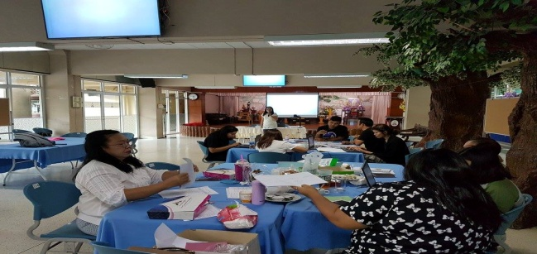

**๑๒. สำเนาประกาศนียบัตร/วุฒิบัตรฯ ที่ได้รับจากการประชุม/ฝึกอบรม/สัมมนา/ศึกษาดูงาน**

..........................................................................................................................................................................................................................................................................................................................................................................................................................................................................................................................................

**๑๓. ความคิดเห็นและข้อเสนอแนะ อื่น ๆ**

**(ผู้รายงาน).....................................................**

**(.....................................)**

**วันที่ ............................................**

**ความคิดเห็นของผู้บังคับบัญชาชั้นต้น**

..............................................................................................................................................................

...........................................................................................................................................................................

...........................................................................................................................................................................

**(ลงชื่อ)......................................................**

**(.....................................................)**

**วันที่ ..............................................................**